Pirkimo sąlygų 2 priedas

TECHNINĖ SPECIFIKASIJA

PABRADĖS RYTO GIMNAZIJOS, ŽALIOJI G. 9A, PABRADĖS M., TERITORIJOS SUTVARKYMAS

1. Esamos būklės aprašymas.
Esama teritorijos būklė bloga. Dalis teritorijoje esančių pėsčiųjų takų suremontuota, tačiau didžioji dalis jų nusidėvėjusi, neatlieka savo funkcijų, neužtikrina saugaus naudojimo.
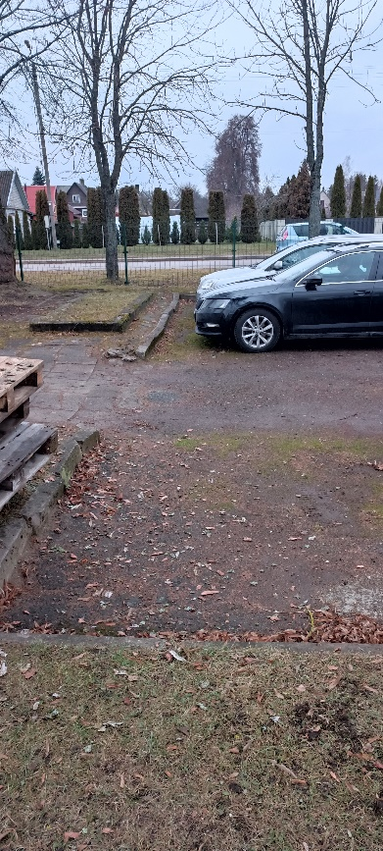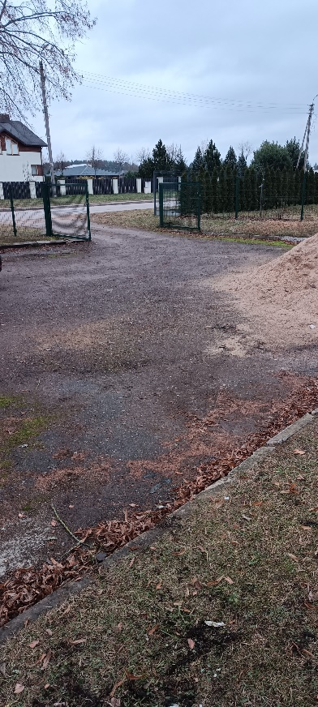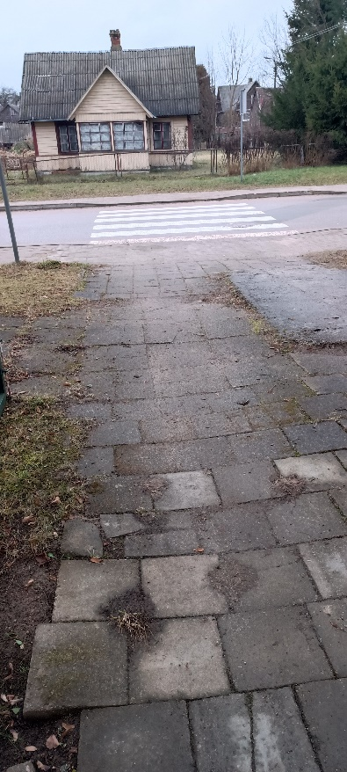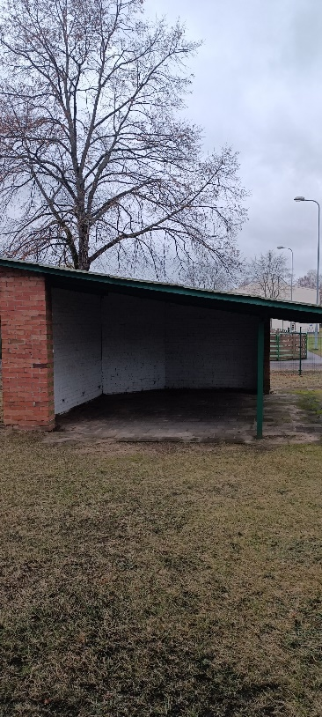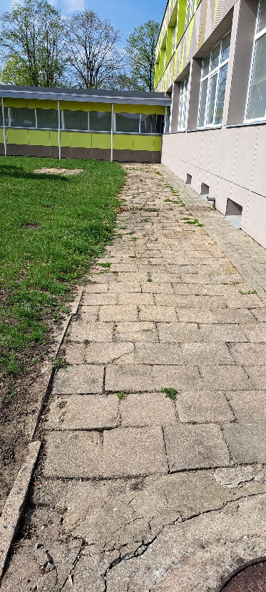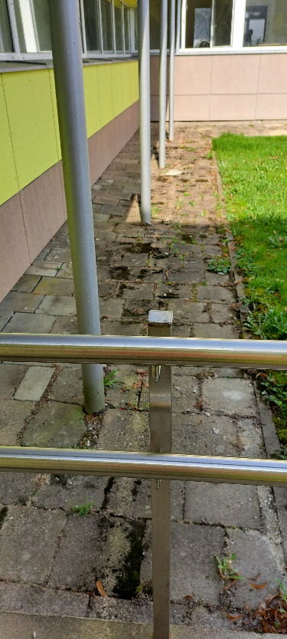

Remonto darbai.

Sklypo schema.
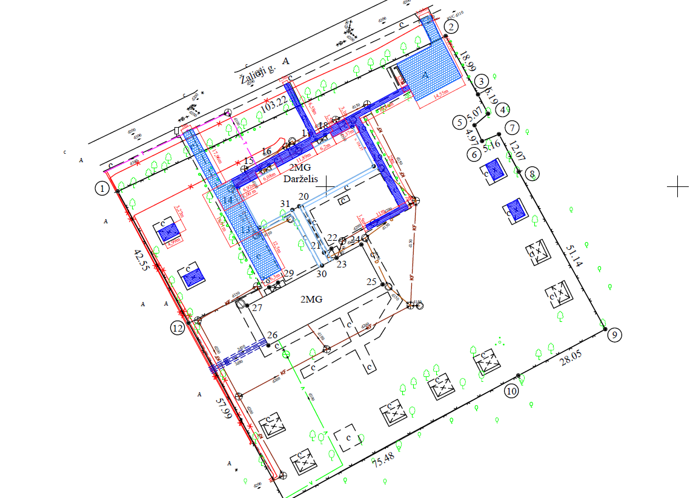
- - betoninės trinkelės 60 mm storio (pėsčiųjų takai)
- betoninės trinkelės 80 mm storio (privažiavimas ir aikštelė)
Atliekant paruošiamuosius dangų įrengimo darbus vadovautis – STR 2.06.04:2014 „Gatvės ir
vietinės reikšmės keliai. Bendrieji reikalavimai“ (toliau – STR 2.06.04:2014), Automobilių kelių žemės darbų atlikimo ir žemės sankasos įrengimo taisyklių ĮT ŽS 17 (toliau – ĮT ŽS 17), galiojančių Lietuvos standartų (LST) ir kitų normatyvinių statybos techninių dokumentų reikalavimus. Visos medžiagos turi būti naujos, tiekėjas privalo pateikti atitikties deklaracijas, įrodančius medžiagų atitiktį keliamiems reikalavimams. Į pasiūlymą turi būti įskaičiuoti visi mokesčiai ir išlaidos susijusios su Pabradės Ryto gimnazijos teritorijos, esančios Žalioji g. 9a, Pabradės m., sutvarkymu.
Privažiavimų ir aikštelės dangos
Remontuojama betoninių trinkelių danga pravažiavime turi būti sustiprinta, nes pritaikyta
privažiuoti automobiliams, betoninės trinkelės 8 cm, skaldos atsijų 0/5 frakcijos ne mažiau 3 cm sluoksnis, pagrindo remontas pridedant ne mažiau kaip 25 % naujų medžiagų 0/45 frakcijos skaldos.
Pėsčiųjų takų ir pavėsinių dangos
Sklype įrengiama betoninių trinkelių pėsčiųjų danga. betoninės trinkelės 6 cm, skaldos atsijų 0/5 frakcijos ne mažiau 3 cm sluoksnis, pagrindo remontas pridedant ne mažiau kaip 25 % naujų medžiagų 0/32 frakcijos skaldos.
Dangų rūšys, vietos ir išmatavimai pažymėti Sklypo schemoje (pridedama).
Atliekų tvarkymas vykdomas vadovaujantis Lietuvos Respublikoje galiojančiais teisės aktais.
Išardyti betoniniai gatvės ir vejos bordiūrai, betoninių trinkelių ir plytelių danga priskiriami prie statybinio laužo, tačiau darbų metu Rangovas turi įvertinti išardytų medžiagų būklę, tinkamas antriniam panaudojimui medžiagas išsaugoti ir išvežti į Statytojo (Užsakovo) nurodytą vietą.
Siektina, kad kuo daugiau medžiagų būtų išardytos tvarkingai ir pristatytos mechaniškai nepažeistos
bei neužterštos. Susidariusį statybinį laužą išvežti į specializuotą atliekų surinkimo aikštelę ar kitaip tvarkyti, kaip tai numato aktualios redakcijos Statybinių atliekų tvarkymo taisyklės, patvirtintos Aplinkos ministro 2006-12-29 įsakymu Nr. D1-637.
Teritorijoje esantis inžinerinių tinklų šulinių dangčiai nekeičiami, šulinių landos aukštis turi būti pritaikomas prie naujai įrengiamu pėsčiųjų takų paviršiaus.

Darbų sąrašas:

Eil. Nr. | Darbo ir išlaidų aprašymas | Mato vnt. | Kiekis | Vieneto kaina,  be PVM, Eur | Iš viso be PVM, Eur  (4x5)
1 | 2 | 3 | 4 | 5 | 6
 | Ardymo darbai
1 | Betoninių šaligatvio plytelių dangos ardymas | m² | 513
2 | Bordiūrų (šaligatvio bortų) išardymas | m | 300
3 | Bordiūrų (gatvės bortų) išardymas | m | 52
4 | Asfaltbetonio dangos išardymas | m² | 168
5 | Statybinių šiukšlių išvežimas | t | 76
 | Remonto darbai
1 | Betono bordiūrų įrengimas ant betono pagrindo, atstatant šaligatvių dangų pagrindus, kai bordiūrai 80x200 mm | m | 300
2 | Betono bordiūrų įrengimas ant betono pagrindo, atstatant gatvės dangų pagrindus, kai bordiūrai 150x300 mm | m | 52
3 | Šaligatvių pagrindų remontas pridedant naujų medžiagų | m² | 433
4 | Betono trinkelių dangos įrengimas, siūles užpilant cemento skiediniu (trinkelės 8 cm) | m² | 433
5 | Šaligatvių pagrindų remontas pridedant naujų medžiagų | m² | 293
6 | Betono trinkelių dangos įrengimas, siūles užpilant atsijomis (trinkelės 6 cm) | m² | 293
7 | Vejos atstatymas | m² | 350
8 | Šaligatvio plytelių dangos perklojimas papildant pagrindą naujomis medžiagomis ne mažiau kaip 50 % | m² | 24
9 | Inžinerinių tinklų šulinių aukščio pritaikymas. | vnt. | 6
 |  |  |  | Iš viso be PVM, Eur:
 |  |  |  | PVM, Eur:
 |  |  |  | Iš viso su PVM, Eur:
Pastaba kiekius tikslinti vietoje, ±10% kiekių svyravimas atitinkamai priskiriamas Rangovo ir Užsakovo rizikai.

__________________________________

